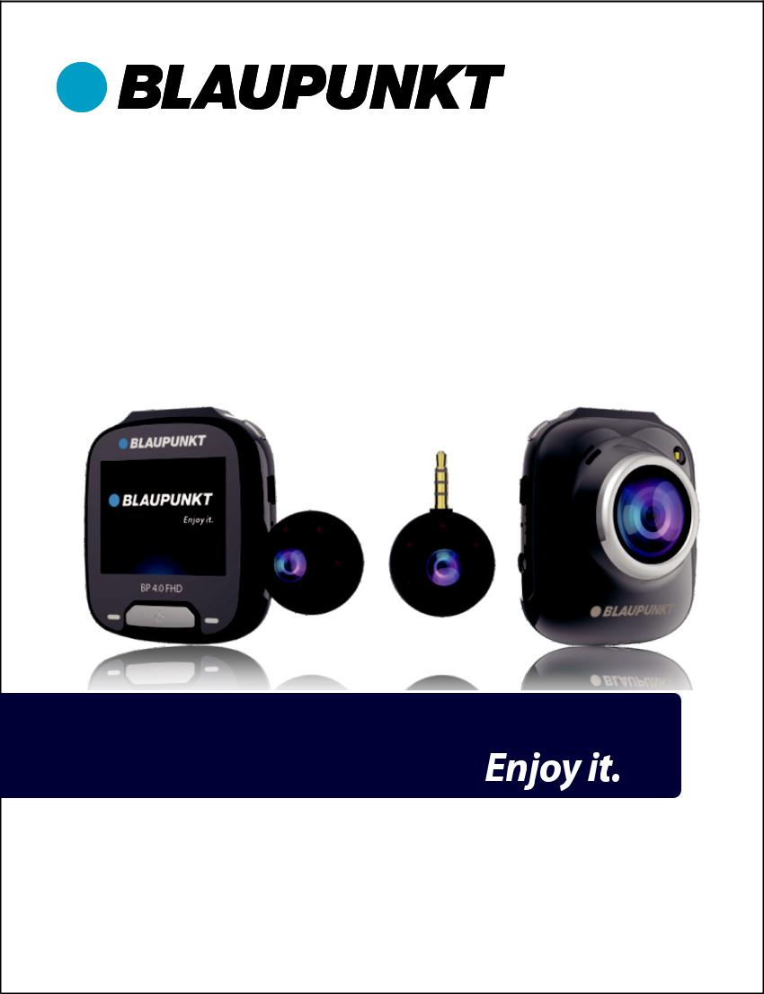
ЦИФРОВИЙ ВІДЕОРЕЄСТРАТОР

BP 4.0 - FHD
2" IPS-дисплей | Подвійний об'єктив | Виявлення руху

Характеристики та зовнішній вигляд продукту можуть бути змінені без попередження

BP 4.0 - FHD

УВАГА

- Встановіть правильний час у системному меню перед першим використанням.

- Будь ласка, вставте карту mSD в правильному напрямку, щоб уникнути пошкодження гнізда для картки в DVR. Якщо DVR відображає повідомлення про помилку, відформатуйте картку mSD з меню DVR. Будь ласка, скиньте DVR або змініть карту mSD, якщо виникає подібна помилка.
- Примітка: Усі файли будуть видалені під час форматування карти mSD, будь ласка, зробіть резервну копію важливих файлів перед форматуванням карти mSD. Коли вибрано функцію скидання, налаштування повертаються до налаштувань за замовчуванням.
- Рекомендується використовувати карту mSD CLASS 10 або вище. Не всі карти mSD працюють однаково, оскільки їх характеристики можуть відрізнятися. Будь ласка, перевірте сумісність з картою mSD перед покупкою.
- Рекомендується створювати резервні копії важливих записів файлів раз на тиждень, щоб уникнути перезапису файлів. Форматуйте картку mSD раз на місяць для стабільності запису.

- Останній файл буде втрачено, якщо карту mSD вийняти з DVR, коли він увімкнений, або якщо живлення DVR буде перервано.

- Будь ласка, переконайтеся, що наданий тримач (монтажний кронштейн) правильно та міцно був встановлений на вітровому склі, щоб уникнути пошкодження відеореєстратора.

- Термін служби батареї зменшується з використанням. Будь ласка, заряджайте батарею раз на місяць, щоб зберегти акумулятор, якщо пристрій не використовується протягом тривалого періоду.

- Будь ласка, не використовуйте DVR у вологому або вологому середовищі, оскільки цей DVR не є водонепроникним/водостійким.

- Будь ласка, не записуйте та не знімайте прямо на сонячному світлі.

- Для отримання чіткого зображення регулярно очищайте лобове скло та лінзу відеореєстратора. Уникайте використання DVR у запиленому середовищі.

- Будь ласка, поводьтеся з DVR обережно та уникайте прямого впливу на DVR. Крім того, цей відеореєстратор може вийти з ладу при використанні в умовах високого електромагнітного впливу.
- Робоча температура відеореєстратора від -10°C до 65°C, температура зберігання від -20°C до 70°C. Постійний вплив сонячного світла, особливо коли температура в закритому салоні може перевищувати 70°C. Це може призвести до несправності DVR, зміни кольору, викривлення корпусу та зображення.

Відмова від відповідальності

- У жодному разі Blaupunkt не несе відповідальності за будь-яку пряму, непряму, каральну, випадкову, особливу небезпеку, пов’язану з майном або життям, неправильне зберігання, що б не виникло або пов’язано з використанням або неправильним використанням їхньої продукції.

- Цей пристрій НЕ призначений для використання в цілях незаконного спостереження і не повинен використовуватися в будь-якій формі як доказ для претензій.

- Деякі країни забороняють водіям встановлювати що-небудь на лобове скло або обмежують встановлення відеореєстратора на певних ділянках лобового скла. Власник несе відповідальність за встановлення DVR відповідно до місцевих законів.

- Повідомлення про помилки можуть з’являтися залежно від середовища, в якому він використовується, і коли в автомобілі низька напруга акумулятора.

- Blaupunkt не несе відповідальності/відповідальності за незапис подій, відсутні файли тощо.

 |  |  |  |  | BP 4.0 - FHD
Структура
1. | Передня лінза | 6. | Клавіша UP/MENU | 11. | IPS екран
2. | Cвітло | 7. | Слот карти microSD | 12. | ІЧ-світло
3. | Динамік | 8. | Індикатор зарядки | 13. | .Клавіша DOWN/MODE
4. | Внутрішня лінза | 9. | Клавіша живлення/OK/REC | 14. | .Порт живлення USB
5. | Отвір для кронштейну | 10. | Індикатор запису | 15. | Вентиляційний отвір
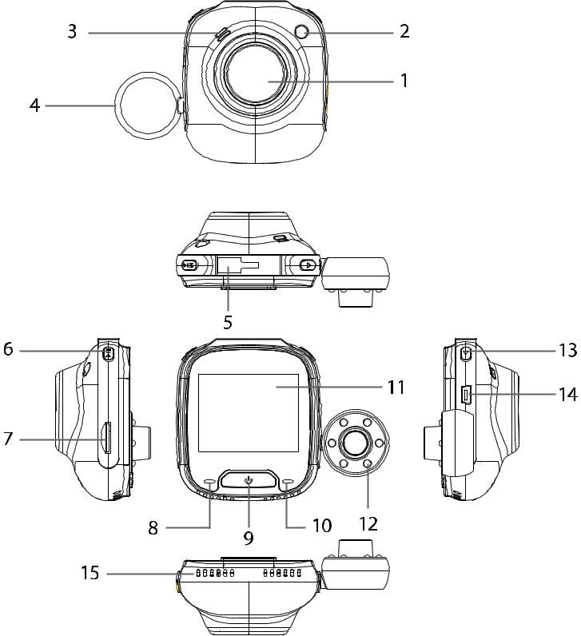

BP 4.0 - FHD

Операція

Режим | Номер | Значок | Ключ | Дія
 | 9 |  | Клавіша живлення/OK/REC | Тривале натискання для увімкнення/вимкнення живлення; Коротке натискання, щоб почати/призупинити запис.
Натисніть і утримуйте, щоб увійти в меню відео
налаштування, коротке натискання для перемикання
між передньою і додатковою камерою
Режим відео | 6 |  | Клавіша UP/MENU
Натисніть і утримуйте, щоб вибрати відео
Режим/Режим фото/Режим відтворення;
Коротке натискання, щоб увімкнути/вимкнути звук
запис
 | 13 |  | Клавіша DOWN/MODE
 | 9 |  | Клавіша живлення/OK/REC | Натисніть і утримуйте, щоб увімкнути/вимкнути живлення
Режим фото | 6 |  | Клавіша UP  /MENU | Натисніть і утримуйте, щоб вибрати режим фото.
Режим фото | 6 |  | Клавіша UP  /MENU | Коротке натискання, щоб зробити знімки
 | 13 |  | Клавіша DOWN/MODE | Натисніть і утримуйте, щоб переключитися між відео
 | 13 |  | Клавіша DOWN/MODE | Режим/Режим фото/Режим відтворення
 | 9 |  |  | Утримуйте, щоб переключитися між DCIMA,  папки DCIMB і LOCKFILE; Короткий  натисніть для відтворення/паузи
 | 9 |  | Клавіша живлення/OK/REC
Режим  Відтворення |  |  | Клавіша UP/MENU | Натисніть і утримуйте, щоб увійти в меню відтворення
Режим  Відтворення | 6 |  | Клавіша UP/MENU | налаштування, коротке натискання, щоб перейти до
Режим  Відтворення |  |  |  | попередній ле
 |  |  | Клавіша DOWN/MODE | Натисніть і утримуйте, щоб переключитися між Режим  відео/Режим фото/Режим відтворення,  Коротке натискання для переходу до наступного файлу
 | 13 |  | Клавіша DOWN/MODE
 | 9 |  | Клавіша живлення/OK/REC | Тривале натискання, щоб увімкнути / вимкнути живлення, коротке
 | 9 |  | Клавіша живлення/OK/REC | натисніть для підтвердження
Меню |  |  | Клавіша UP/MENU | Натисніть і утримуйте, щоб увійти/вийти з меню  налаштування, коротке натискання, щоб перейти до  попередній пункт
Меню | 6 |  | Клавіша UP/MENU
Налаштування
 |  |  | Клавіша DOWN/MODE | Натисніть і утримуйте, щоб переключитися між відео
 | 13 |  | Клавіша DOWN/MODE | Режим/Режим фото/Режим відтворення,
 |  |  |  | Коротке натискання, щоб перейти до наступного пункту




Примітка. Зверніть увагу, що всі дії вступають в силу лише тоді, коли відеореєстратор перебуває в режимі очікування.

BP 4.0 - FHD

Функція

Основні характеристики

- Металевий корпус із цинкового сплаву

- 2,0-дюймовий IPS-екран із кращою якістю дисплея

- Запис Super HD 1080P (фронтальна камера)

- Знімний об’єктив HD 720P в салоні з дизайном підключи і працюй

- Зйомка фотографій, відтворення, автоматичний запис з увімкненням запалювання

A. Увімкнено/Вимкнено

- Підтримує G-сенсор, детектор руху, циклічний запис

- Відображення номера автомобіля у відео

- Підтримує моніторинг паркування

- Підтримка нічного бачення за допомогою 6 шт ІЧ-ліхтарів

- Сертифікований CE & ROHS

1. Увімкніть живлення
Тривале натисканняrлавіши живлення, щоб увімкнути DVR і перейти в режим відео. Короткочасно натисніть ту саму клавішу, щоб почати запис. Коли відеореєстратор під’єднаний до 12 В зарядного пристрою в автомобілі, він АВТОМАТИЧНО розпочне запис при увімкненні запалювання. Після вимкнення запалювання DVR автоматично збереже останній файл і вимкнеться.

Примітка: Після ввімкнення на екрані з’явиться повідомлення «БУДЬ ЛАСКА, ВСТАВТЕ SD-КАРТКУ», якщо карта mSD не вставлена. Будь ласка, вставте картку mSD, коли відеореєстратор буде вимкнено

2. Вимкніть живлення
Тривале натисканняклавіши живлення, щоб вимкнути DVR, коли він знаходиться в режимі очікування або ON.

Примітка: Коли вбудований акумулятор майже розряджений, на дисплеї відеореєстратора з’явиться попередження «Низький заряд батареї» та вимкнеться. Він автоматично зберігає останній файл перед його завершенням.

B. Заряджання акумулятора

З автомобільним зарядним пристроєм 12 В (у комплекті)
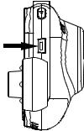

Примітка: Поки відеореєстратор підключено до
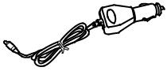
12 В зарядного пристрою, індикатор заряду

світиться постійним червоним. Після повного заряджання,

індикатор заряджання вимкнеться.

C. Встановлення карти mSD
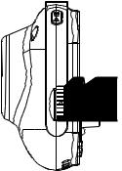
Рекомендується, щоб під час встановлення карти mSD у слот відеореєстратора не було прикладено сили. Після того, як буде визначено, що карта mSD встановлена правильною стороною, натисніть на картку внизу, щоб вона зафіксувалась у слоті.

Видалення карти mSD: коротко натисніть на верхню частину карти mSD, поки вона не буде вивільнена з зафіксованого положення, а потім витягніть її (Рекомендується вийняти картку ​​mSD, коли відеореєстратор перебуває у режимі ВИМК.)

BP 4.0 - FHD

D.Відео

Увімкніть DVR, щоб увійти в режим відео, він автоматично почне записувати двома камерами.

Синій індикатор блимає при підключенні до 12 В автомобільного зарядного пристрою. Натиснітьклавішу OK/REC, щоб зупинити запис і зберегти останній файл. Відеореєстратор переходить у режим очікування, а індикатор запису світиться синім. У режимі очікування короткочасно натисніть клавішу OK/REC, щоб перезапустити запис.

У режимі відео короткочасно натисніть клавішу DOWN/MODE для включення/вимкнення запису звуку. Перевірте значки, що відображаються на екрані. Тривале натискання клавіші UP/ ENU для переходу до налаштувань відео.

Примітка: Переконайтеся, що об’єктив у кабіні правильно вирівняний для запису відео в салоні, як показано нижче. Якщо лінза звернена до лобового скла або в будь-який інший бік, зображення з’явиться догори дном.

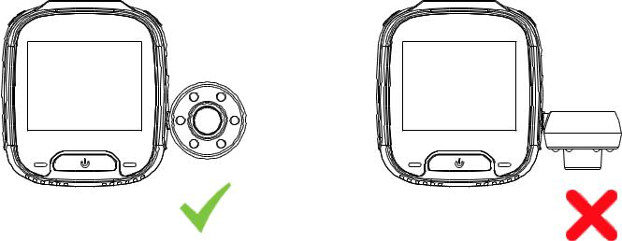

_{об’єктив в салоні, звернений}

_{всередину} об’єктив в салоні звернено вниз

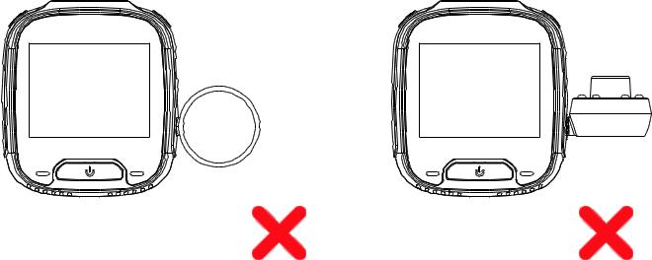

лінза в салоні звернена до
лобового скла об’єктив в салоні звернено вгору

BP 4.0 - FHD

E. Фото
У режимі очікування натисніть і утримуйте клавішу DOWN/MODE, щоб увійти в режим фото. Коротке натискання клавіши OK / REC для фотографування переднім об’єктивом і звуком затвора. Коротке натискання клавіши UP/MENU для перемикання на вбудований об’єктив для фотографування.

У режимі фото довго натискайте клавішу UP/MENU для переходу до налаштувань фотографії.

F. Відтворення та видалення

У режимі очікування відео довго натискайте клавішу DOWN/MODE двічі, щоб увійти в режим відтворення. Коротке натискання UP/MENU і клавіши DOWN/MODE, щоб обрати файл, а потім натисніть клавішу OK/REC для початку або паузи відтворення. Тривале натискання клавіши OK/REC для перемикання між папками DCIMA, DCIMB і LOCKFILE для перегляду відео та фотографій. Якщо ви хочете видалити файл, натисніть і утримуйте клавішу UP/MENU для входу в меню. Виберіть параметри «Видалити файл», «Захистити» та «Слайд-шоу».
Тривале натискання клавіши UP/MENU для повернення до попереднього меню.

Примітка:

Будь ласка, довго натискайте клавішу DOWN/MODE, щоб спочатку вийти з режиму відтворення, а потім утримуйте клавішу живлення, якщо ви хочете вимкнути DVR в режимі відтворення. Захист заблокує/розблокує файл вручну. Після того, як файл заблоковано, він не буде перезаписаний під час циклічного запису і може бути видалений лише вручну.

G. Перемикання між переднім об’єктивом і об’єктивом у салоні

У режимі очікування відео та фото короткочасно натисніть UP/MENU клавішу для перемикання між переднім об’єктивом і об’єктивом у салоні. Доступні опції: повноекранний дисплей передньої лінзи, повноекранний дисплей в об’єктиві в салоні, режим «картинка в картинці» та половина- і напівдисплей.
H. G-сенсор

У разі екстреного гальмування або зіткнення G-сенсор буде активовано, щоб зберегти та захистити поточний відеокліп від автоматичного перезапису, і буде показано за допомогою клавіші
і значок G-сенсора що з’являється зверху у середині екрана. Доступні три варіанти налаштування (Високий, Середній і Низький). Рекомендується середній.
I. Виявлення руху

У режимі очікування відео довго натискайте клавішу UP/MENU, щоб перейти до відеоменю та увімкнути детектор руху. Коли DVR виявляє рухомий об’єкт, він починає запис автоматично. Якщо протягом 20 секунд перед передньою лінзою немає руху, DVR автоматично припинить запис і перейде в режим очікування, доки не буде виявлено рух.
BP 4.0 - FHD

Коли обрано виявлення руху ON, значок відображається на екрані. Коротко натисніть OK / REC в режимі запису, щоб вимкнути виявлення руху.

J. Моніторинг паркування

Монітор паркування призначений для контролю безпеки під час паркування автомобіля.
Коли у відеоменю обрано функцію моніторингу паркування ON, на екрані з’явиться піктограма . Як тільки запалювання автомобіля вимкнено, DVR вимкнеться. Якщо відеореєстратор виявить будь-яку вібрацію, він увімкнеться для автоматичного запису протягом 30 секунд за допомогою значка ключа,який відображається вгорі в екрана, а потім вимкнеться. Якщо спостерігається безперервна вібрація, DVR знову ввімкнеться для запису на 30 секунд, доки вбудований акумулятор повністю не розрядиться. Усі відео, створені в режимі моніторингу паркування без зовнішнього джерела живлення, будуть доступні в папці LOCKFILE на картці mSD і не перезаписується, поки DVR виконує циклічний запис.
Якщо параметр «Моніторинг паркування» увімкнено, коли запалювання автомобіля працює, а автомобільний зарядний пристрій забезпечує живлення, буде заблоковано лише перший відеофайл.

K. Відображення номера автомобіля

Утримуйте UP/MENU клавішу, щоб увімкнути відображення номера автомобіля у відеоменю. Всього можна ввести 10 цифр. Виберіть DOWN/MODE клавішу для введення числової інформації '0-9' та 'A-Z' для кожної цифри. Після введення правильної інформації натиснітьКлавіша OK/REC для переходу до наступної цифри та утримуйте клавішу UP/MENU для виходу з налаштувань.

Примітка: Якщо штамп дати вимкнено, номер автомобіля не відображатиметься на екрані та відео, навіть якщо номер транспортного засобу встановлено на ON.
BP 4.0 - FHD

Системне меню
У режимі очікування натисніть і утримуйте Клавіша UP / MENU двічі для входу в системне меню. Натисніть Клавіша UP / MENU іКлавішу ВНИЗ / РЕЖИМ, щоб вибрати елемент і натиснітьOK / REC для підтвердження. Тривале натискання Знову натисніть кнопку UP / MENU для виходу
 | Режим | Категорія | Підкатегорія | За замовчуванням
 |  |  | 1296P 2304X1296 | 1080P
 |  |  | 1296P 2304X1296 | 1920X1080
 |  |  | 1080P 1920X1080 | 1920X1080
 |  | Резолюція | 1080P 1920X1080 | (передня лінза)
 |  | Резолюція | 720P 1280x720 | (передня лінза)
 |  | Резолюція | 720P 1280x720 | 720P 1280x720
 |  |  | VGA 640x480 | 720P 1280x720
 |  |  | VGA 640x480 | (об'єктив у салоні)
 |  | Циклічний запис | Вимкнено/1 хв/3 хв/5 хв | 1 хв
 | Відео | HDR | Вимкнено/Увімкнено | Вимкнено
 | Відео | Виявлення руху | Вимкнено/Увімкнено | Вимкнено
 | Режим | Виявлення руху | Вимкнено/Увімкнено | Вимкнено
 | Режим | Аудіозапис | Вимкнено/Увімкнено | Увімкнено
 |  | Штамп дати | Вимкнено/Увімкнено | Увімкнено
 |  | G-сенсор | Вимк./Низький/Середній/Високий | Середній
 |  | Моніторинг паркування | Вимк./Низький/Середній/Високий | Вимкнено
 |  | Номер автомобіля | АЗ, 0-9
 |  | Дисплей номера автомобіля | Вимкнено/Увімкнено | Вимкнено
Меню |  | Режим зйомки | Таймер одиночний/2с/5с/10с | Вимкнено
Меню |  | Резолюція | 12/10/8/5/3/2/1M/VGA | 12
 |  | Вибух | Вимкнено/Увімкнено | Вимкнено
 |  | Якість | Прекрасний/Звичайний/Економічний | Звичайний
 |  | Різкість | Сильний/Звичайний/М'який | Звичайний
 | Фото | Баланс білого | Авто/Денне світло/Хмарно/Вольфрам/ | Авто
 | Фото | Баланс білого | Флуоресцентні | Авто
 | Режим |  | Флуоресцентні
 | Режим | Колір | Колір/Чорно-білий/Сепія | Колір
 |  | ISO | Авто1100/200/400 | Авто
 |  | Контакт | -3~+3 | 0
 |  | Стійкий постріл | Вимкнено/Увімкнено | Увімкнено
 |  | Швидкий попередній перегляд | Вимкнено / 2 секунди / 5 секунд | Вимкнено
 |  | Штамп дати | Вимкнено/Увімкнено | Увімкнено
 |  | Видалити | Видалити поточний/Видалити AII
 | Відтворення | Охорона | Блокувати струм / Розблокувати струм /
 | Відтворення | Охорона | Заблокувати все / розблокувати все
 |  | Слайд-шоу | 2 сек/5 сек/8 сек | 2 сек

BP 4.0 - FHD

 | Режим | Категорія | Підкатегорія | За замовчуванням
 |  | РК-дисплей вимкнено | Вимк./30 сек./1 хв. 2 хв | Вимкнено
 |  | Автоматичне вимкнення живлення | Вимкнено/3 хв/5 хв/10 хв | Вимкнено
 |  | Частота | 50 Гц / 60 Гц | 50 Гц
 |  | Звуковий сигнал | Вимкнено/Увімкнено | Увімкнено
Меню
Меню | Система | Мову | Англійська\російська\німецька | англійська
 | Меню | Дата, час | ДД/ММ/РРРР | ДД/ММ/РРРР
 |  | Заповнює світло | Вимкнути/Увімкнути/Авто | Вимкнено
 |  | Формат | скасувати / добре
 |  | Налаштування за замовчуванням | скасувати / добре
 |  | Версія | Поточна версія програмного забезпечення

Масове зберігання

Відео / Фото Завантажити
Червоний індикатор живлення та синій індикатор запису загоряться, коли пристрій підключено до комп’ютера через USB-кабель. Коли пристрій під’єднано до комп’ютера, на екрані пристрою з’явиться два варіанти вибору використання – Mass Storage і REC Mode.

Масове зберігання

- Екран стане порожнім із піктограмою U DISK, коли вибрано Mass Storage. Пристрій дозволить комп’ютеру отримати доступ до файлів у сховищі mSD.
- На карті mSD є три варіанти папок - DCIMA, DC і LOCKFILE
- DCIMA — це папка файлів для відео з передньої камери
- DCIMB — це папка файлів для відео з камери в салоні
- LOCKFILE – це папка з файлами для заблокованих відео, створених G-сенсором і моніторингом паркування

РЕЖИМ ЗАПИС

Пристрій працюватиме нормально, якщо вибрано режим REC. У цьому режимі доступні відеозйомка та фотозйомка.

Схема прокладки кабелів

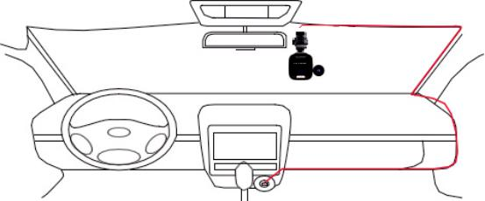

BP 4.0 - FHD

Специфікація продукту

Специфікації можуть бути змінені через постійне вдосконалення, і жодних попередніх повідомлень не буде.

Підкатегорія | За замовчуванням
Розмір екрану | 2,0-дюймовий HD IPS екран
Кут огляду | Надширокий кут огляду по діагоналі 140° (передня лінза)
Кут огляду | 100° по діагоналі, широкий кут огляду (вбудований об'єктив)
 | 1296 P 2304 X 1296 / 1080 P 1920 X 1080 / 720 P
Роздільна здатність відео | 1280 x 720P / VGA 640x480 (передня лінза) /
 | 720P 1280 x 720 (об'єктив у салоні)
Роздільна здатність зображення | 12M/10M/8M/5M/3M/2M/1M/VGA
Формат відео | MOV/H264
Формат зображення | JPG
Карти пам'яті | Макс. Карта mSD 32 ГБ (клас 10 і вище)
Частота | 50 Гц/60 Гц
Порт живлення | USB 5 В/1,5 А
Ємність батареї | 300 мАг
Мікрофон/динамік | Вбудований
Цикловий запис | Вимкнено/1 хв/3 хв/5 хв
РК-дисплей вимкнено / Запис звуку /
Штамп дати / G-Sensor / | Підтримка
Виявлення руху / Паркування | Підтримка
Моніторинг / Номер автомобіля
Дисплей
Мову | російська
DVR NW | 92 г
Розмір відеореєстратора | 58(Ш)Х65(В)Х33(Г)мм

Комплектація

1.Відеореєстратор
2. Додаткова камера
3.Адаптер живлення
4. Кронштейн
5. Інструкція
BP 4.0 - FHD

Вирішення проблем

Q1. DVR не вмикається

- Будь ласка, переконайтеся, що відеореєстратор правильно підключено до автомобільного зарядного пристрою. Оскільки вбудований акумулятор призначений лише для збереження останнього файлу, в екстрених випадках рекомендується ввімкнути живлення за допомогою автомобільного зарядного пристрою на 12 В. Рекомендується використовувати ТІЛЬКИ автомобільний зарядний пристрій на 12 В, який постачається разом із пристроєм, НЕ використовувати стандартний автомобільний USB-порт.
- Скиньте DVR до налаштувань за замовчуванням.

Q2. Припинення запису або повідомлення про помилку "Карта заповнена".

- Рекомендується карта mSD класу 10 або вище. Специфікація карти mSD відрізняється від однієї марки до іншої, деякі можуть працювати не так, як очікувалося, під час використання з цим DVR. Будь ласка, перевірте сумісність mSD перед покупкою.

- Зазвичай викликано занадто великою кількістю «замкнених» файлів. Зайдіть в налаштування, виберіть Формат, видаліть всі дані. Якщо дорожні умови занадто нерівні, це також спричиняє занадто багато заблокованих файлів на карті mSD, у цьому випадку чутливість G-сенсора зменшується до низької.
- Вимкніть пристрій.

Q3. Повідомлення помилки «Немає картки».

- Будь ласка, переконайтеся, що карта mSD правильно вставлена ​​та закріплена на своєму місці. Якщо ні, швидше за все, карта mSD вставлена ​​неправильно.
- Відформатувати карту mSD (знаходиться в налаштуваннях).

Q4. Дата й час неправильні

- Скиньте дату та час у системному меню. Якщо внутрішня батарея повністю розряджена, пристрій потрібно повністю зарядити, а дату/час потрібно ввести повторно.

Q5. Розмита відео або зображення або перешкоди горизонтальної смуги на зображенні

- Переконайтеся, що весь захисний клей знятий з об’єктива та екрана.
- Будь ласка, очистіть об’єктив м’якою бавовняною тканиною та не торкайтеся об’єктива. Переконайтеся, що на об’єктиві немає бруду чи відбитків пальців
- Встановіть правильну частоту в системному меню.
- Якість відео та зображень вплине на переднє освітлення та/або підсвічування.

Q6. Батарея працює лише на 10 хвилин або менше

- Це нормально, вбудований акумулятор призначений для збереження відзнятих матеріалів, коли пристрій втрачає живлення.

Q7. РК-дисплей вимикається, коли я їду

- Перейдіть до системного меню, щоб перевірити, чи РК ВИМК. Якщо так, будь ласка, вимкніть його.

BP 4.0 - FHD

Q8. Пристрій «завис» після швидкого натискання

- Будь ласка, вимкніть пристрій.

Q9. Пристрій завис/перестав працювати після запису на деякий час

- Перед першим використанням перевірте, чи відформатована карта mSD на пристрої (знаходиться в налаштуваннях).

- Рекомендується скинути налаштування пристрою, якщо він залишається в режимі «FREEZE».
- Перевірте швидкість карти mSD. клас 10 або вище рекомендується для найвищої передачі даних, особливо якщо файли великі.

Q10. Я отримую повідомлення про помилку «Помилка зображення під час спроби відтворити файл

- На картці mSD можуть бути пошкоджені сектори даних, будь ласка, відформатуйте картку SD за допомогою параметра Формат у системному меню.

Q11. Не вдається відтворити файли (.mov і jpg)

- Комп’ютер не має належного кодека для відтворення цього файлу. Оновіть свій Windows Media Player, Quick Tlme Player тощо.

Q12. Мого відео/фотографій інциденту НЕМАЄ

- Перевірте, чи ємність картки mSD заповнена багатьма «заблокованими» файлами і, отже, не вистачає пам’яті для запису. Перейдіть у налаштування, Формат, видаліть усі дані.
- Можливо, файли були перезаписані під час циклу запису (цикловий запис).

Q13. Пристрій не вмикається

- Залиште пристрій підключеним до роз’єму зарядки 12 В приблизно 10 хвилин, іноді через зберігання та доставку акумулятор може повністю розрядитися, це нормально.

Q14. Немає голосу у відео, немає тону клавіатури, немає G-сенсора, а також немає дати та часу

- Виберіть «Заводські налаштування» в системному меню.

Blaupunkt Private Limited

За тарифами вашого оператора: 380 (44) 541-02-00

